**Funcionalitats implementades amb JavaScript**

Per la part de javascript hem decidit fer un pop up de cookies per fer la nostra aplicació encara més realista.

Per començar, ens hem anat a views/partial/footer.ejs i hem inserit el codi html de les cookies:

</main>

<div id="cookie-popup" class="cookie-card hidden">

<span class="title">🍪 Avís de cookies</span>

<p class="description">

Fem servir cookies per garantir que us oferim la millor experiència al nostre lloc web.

<a href="#">Llegeix la política de cookies</a>.

</p>

<div class="actions">

<button class="pref">Gestiona les teves preferències</button>

<button class="accept">Acceptar</button>

</div>

</div>

<footer class="footer mt-auto py-3 bg-dark text-white">

<div class="container text-center">

<p class="mb-0">© 2025 Gestor d'Incidències | <strong>Judit Sarrat</strong> i <strong>Enrique Cayo</strong></p>

</div>

</footer>

<script src="https://cdn.jsdelivr.net/npm/bootstrap@5.3.3/dist/js/bootstrap.bundle.min.js" integrity="sha384-YvpcrYf0tY3lHB60NNkmXc5s9fDVZLESaAA55NDzOxhy9GkcIdslK1eN7N6jIeHz" crossorigin="anonymous"></script>

<script src="/cookies.js"></script>

</body>

</html>

Seguidament hem configurat el codi css dins de public/styles.css:

.hidden {

display: none;

}

.cookie-card {

max-width: 320px;

padding: 1rem;

background-color: #fff;

border-radius: 10px;

box-shadow: 20px 20px 30px rgba(0, 0, 0, .05);

}

.title {

font-weight: 600;

color: rgb(31 41 55);

}

.description {

margin-top: 1rem;

font-size: 0.875rem;

line-height: 1.25rem;

color: rgb(75 85 99);

}

.description a {

--tw-text-opacity: 1;

color: rgb(59 130 246);

}

.description a:hover {

-webkit-text-decoration-line: underline;

text-decoration-line: underline;

}

.actions {

display: flex;

align-items: center;

justify-content: space-between;

margin-top: 1rem;

-moz-column-gap: 1rem;

column-gap: 1rem;

flex-shrink: 0;

}

.pref {

font-size: 0.75rem;

line-height: 1rem;

color: rgb(31 41 55 );

-webkit-text-decoration-line: underline;

text-decoration-line: underline;

transition: all .3s cubic-bezier(0.4, 0, 0.2, 1);

border: none;

background-color: transparent;

}

.pref:hover {

color: rgb(156 163 175);

}

.pref:focus {

outline: 2px solid transparent;

outline-offset: 2px;

}

.accept {

font-size: 0.75rem;

line-height: 1rem;

background-color: rgb(17 24 39);

font-weight: 500;

border-radius: 0.5rem;

color: #fff;

padding-left: 1rem;

padding-right: 1rem;

padding-top: 0.625rem;

padding-bottom: 0.625rem;

border: none;

transition: all .15s cubic-bezier(0.4, 0, 0.2, 1);

}

.accept:hover {

background-color: rgb(55 65 81);

}

.accept:focus {

outline: 2px solid transparent;

outline-offset: 2px;

}

Per fer-la funcional, hem creat un nou fitxer .js anomenat “[cookies.js](http://cookies.js)” i hem inserit el següent codi :

document.addEventListener("DOMContentLoaded", function () {

const popup = document.getElementById("cookie-popup");

const acceptButton = popup.querySelector(".accept");

if (!localStorage.getItem("cookiesAccepted")) {

popup.classList.remove("hidden");

}

acceptButton.addEventListener("click", function () {

popup.classList.add("hidden");

localStorage.setItem("cookiesAccepted", "true");

});

});

Una vegada tot aquest codi està ben integrat i guardat, al inicialitzar la app per primera vegada s’obrirà un pop up amb informació de cookies, una vegada es premi el botó “Acceptar” es tancarà per sempre.

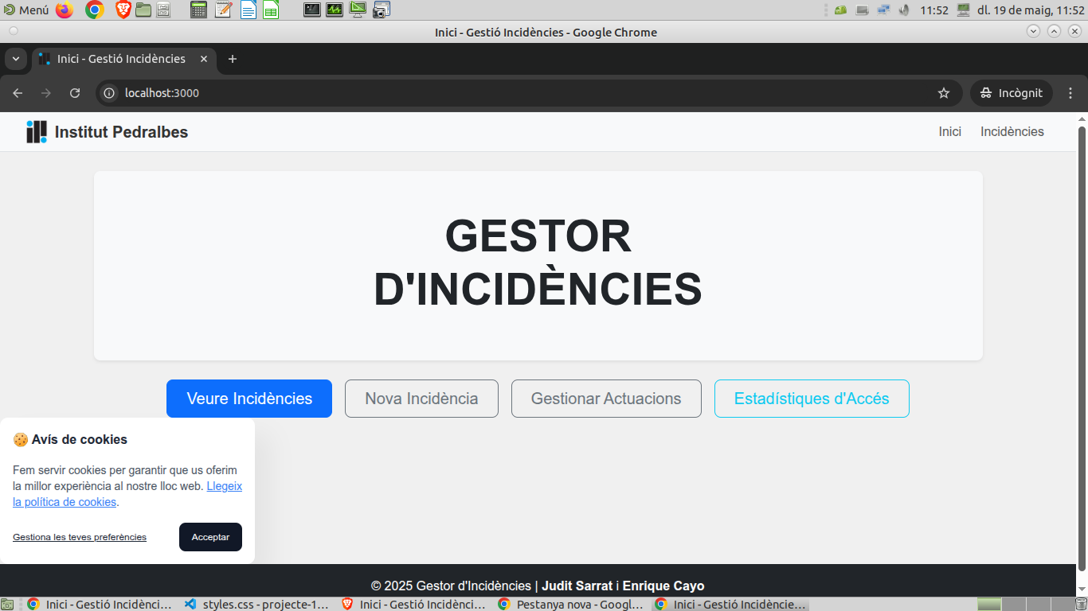

Aquí ja es pot veure el pop up de cookies.